Buscador personalizado de stock - If then Else
En todo tipo de negocio que maneje stocks en diferentes almacenes y tenga que abastecer a distintas sedes de atención al público, el personal a cargo debe realizar pedidos al área de logística para mantener su local en constante renovación y poder así atender a la demanda del consumidor.
El buscador personalizado de stock, usando If then Else, aplicado, en este caso, a una cadena de librerías (venta de libros), logrará que al momento de renovar inventario en cada uno de las diferentes sedes, solo sea necesario abrir un archivo compartido con el área de logística, colocar el nombre del libro a solicitar y este arrojará:
- El autor, para verificar que sea el libro solicitado.
- El código del libro.
- Los ejemplares disponibles en el almacén.
- El almacén donde se encuentra el stock.
- La dirección y número de teléfono para realizar el contacto y hacer el pedido.
Mostrando como observaciones si:
- La cadena de librerías no dispone de dicho ejemplar, es decir no vende dicho libro.
- La cadena de librerías sí vende dicho ejemplar, pero se encuentra agotado.
Además, gracias a la función Find arroja valores aproximados de la búsqueda.
Para realizar dicha búsqueda personalizada, se ha necesitado la ejecución de la macro Filtro y contar con una tabla que contenga el stock de los almacenes.
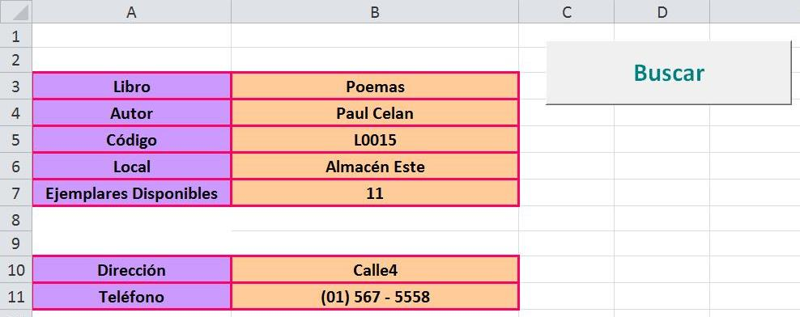
Ilustración 1: ventana que utiliza el usuario

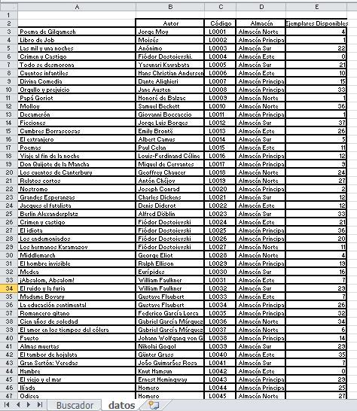
Ilustración 2: tabla con stock de almacenes.
La programación en VBA de Excel inicia definiendo las variables a usar e invocando (con InputBox) a una ventana emergente en la que se digitará el libro deseado.
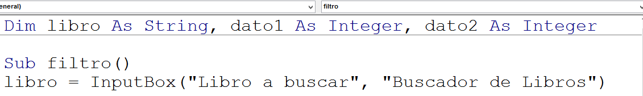
Ilustración 3: programación 1
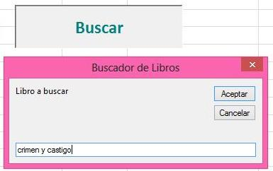
Ilustración 4: ventana InputBox

Luego, se hace uso de la función Find, la cual tiene como parámetro el libro digitado, esta función buscará, en el rango antepuesto, el parámetro introducido. Y se declarará una variable (en nuestro caso “valorbuscado”) asignándole el valor de sus propiedades, pues se ha invocado previamente al procedimiento Set.
Ilustración 5: programación 2
Por último, pero como procedimiento esencial, se hace uso de la estructura de control If then else, de forma anidada.
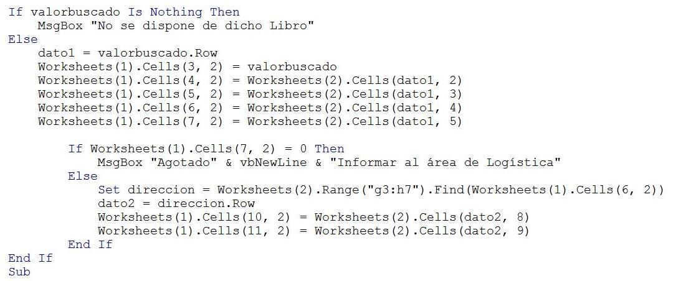
Ilustración 6: programación 3
La primera condición hace referencia a lo que sucede si se digita un libro que no se vende en la cadena. Mostrando el mensaje: “No se dispone de dicho Libro”.
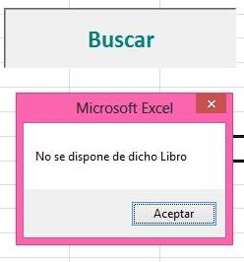
Ilustración 7: ventana "No se dispone de dicho Libro".
La condición del caso contrario se refiere a que si el libro digitado se vende en la cadena, mostrará en un tabla resumen el autor, código, almacén y ejemplares disponibles.
Es aquí donde se anida otra estructura de control If then else, la cual, respecto al valor que aparece en ejemplares disponibles. Si es “cero”, mostrará el mensaje "Agotado. Informar al área de Logística". En caso contrario, mostrará la dirección y el número de teléfono para realizar el contacto respectivo.
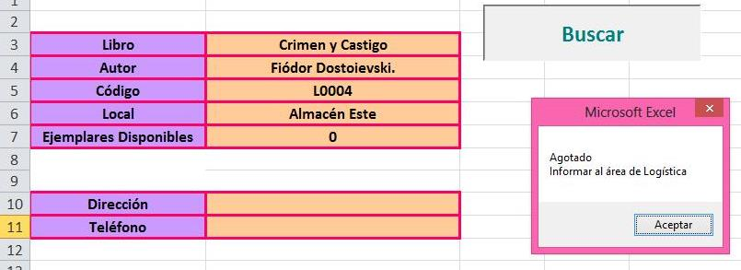
Ilustración 8: ventana Agotado.

